**Ukázka 6.13**

**1) Identifikace modů**

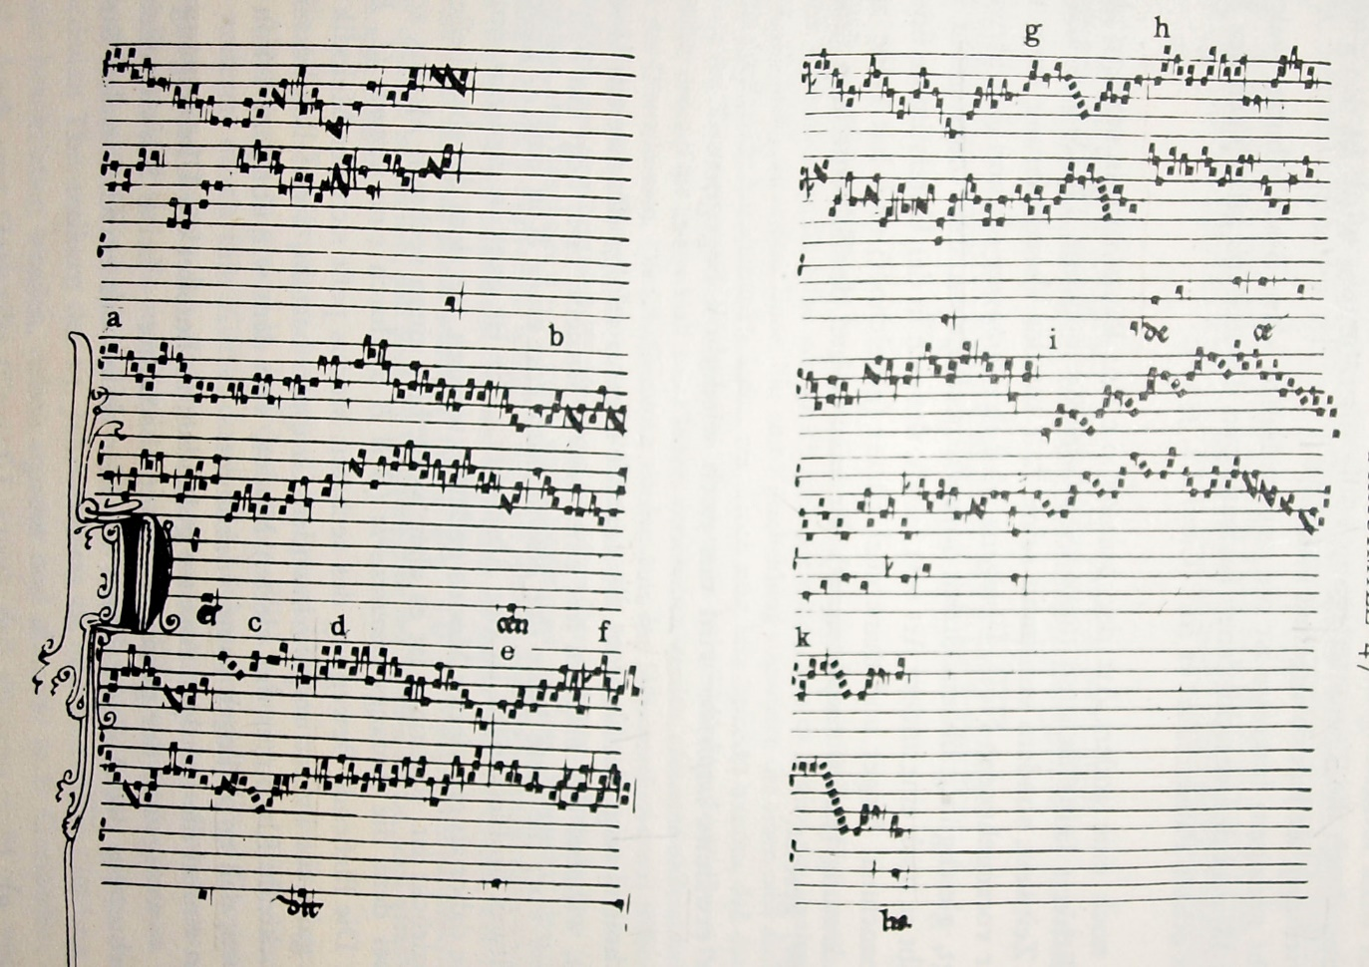

**2)Repetitio**

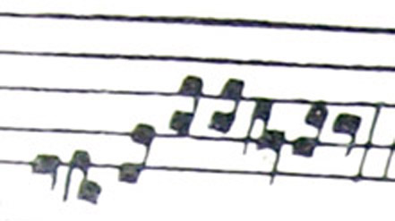

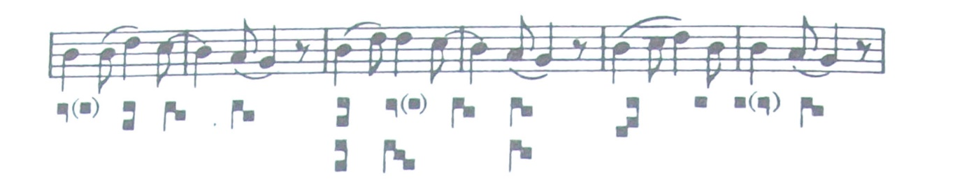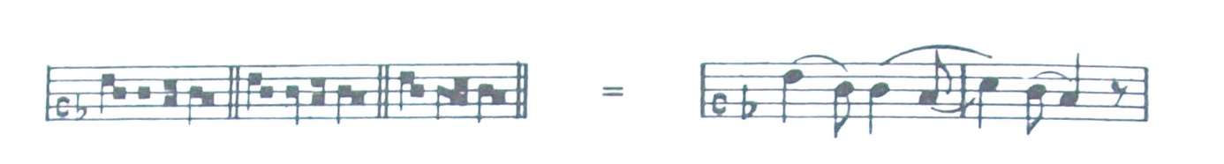

**3)Extensio modi**

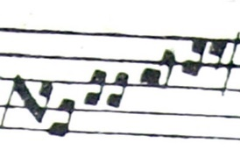

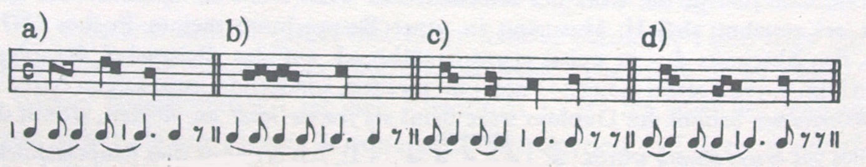

**e) – extensio uprostřed**

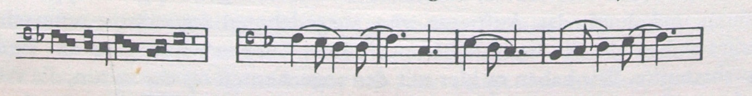

**f) – extensio uprostřed**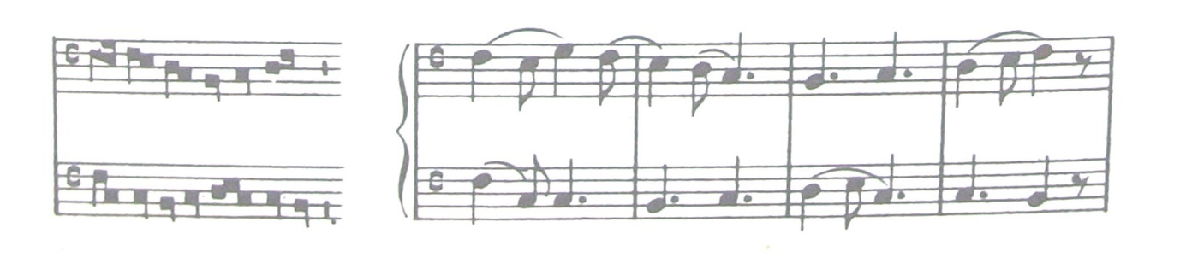

**4)Fractio modi**

